Нетрадиционныеметоды в коррекционной
работе логопеда с дошкольниками,
имеющими речевые нарушения.

В настоящее время логопеды сталкиваются с трудностями коррекционной работы из-за возросшего количества речевой патологии. В специальных журналах, в различных методических и научно-популярных изданиях дефектологии педагоги и психологи представляют новые нетрадиционные формы работ с детьми - логопатами в дополнении к академическим методам.
Использование нетрадиционных методов оказывает наиболее эффективный результат в коррекционной работе с детьми. Еще на заре развития человечества люди пытались лечить себя всем тем, что их окружало. Я использую в своей работе нетрадиционные методы в дополнениние к традиционным: сказкотерапии ( пальчиковый театр),Су Джок терапия и развития ручного праксиса .Эти методы не имеют возрастных ограничений, просты, доступны и эффективны.
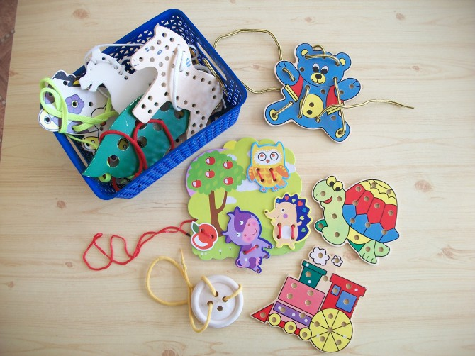
У детей с речевой патологией страдает мелкая моторика . Эти дети, как правило, неопрятны, так как им трудно шнуровать обувь, застегивать пуговицы и другое. Для них характерны трудности в приеме пищи: плохо удерживают ложку, медленно жуют и так далее. Данные ниже пособия развивают мелкую моторику пальцев рук:
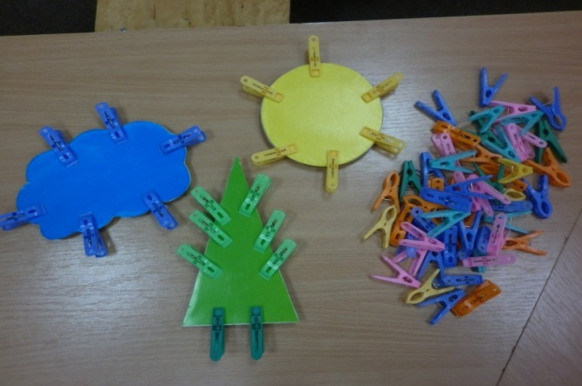
Одной из не традиционных методов коррекции в логопедии является Су Джок терапия .
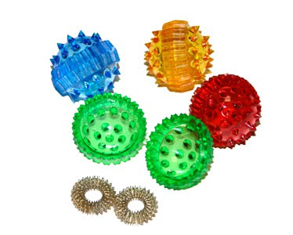
Использование Су Джокмассажёров – массажных шариков и колец в сочетании с упражнениями по коррекции звукопроизношения способствуют повышению физической и умственной работоспособности детей. Данный вид работы может быть применен как элемент занятия ,как пальчиковая или в самостоятельной деятельности детей, например самомассаж.Самомассаж можно проводить как индивидуально, так и с группой детей.
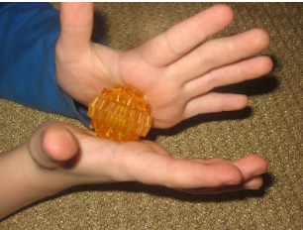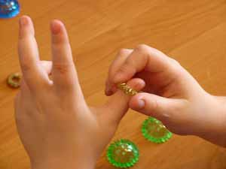
Пальчиковый театр – это прекрасный материал для развития у детей воображения, мышления и речи. Пальчиковый театр способствует развитию мелкой моторики.Пальчиковый театр – отличный помощник в общении с ребенком!

Пальчиковый театр( сказкотерапия).
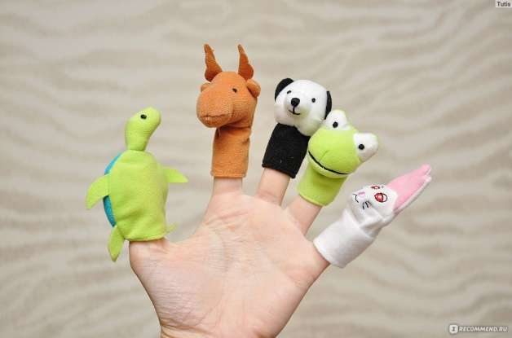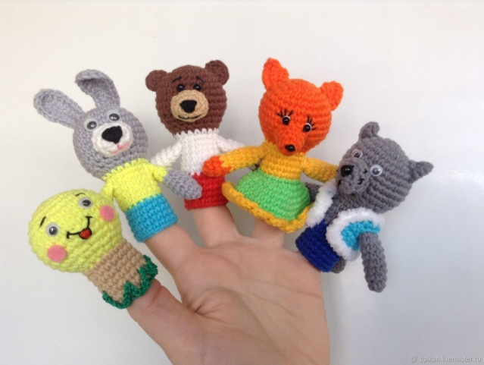

Еще один интересный метод нетрадиционной терапии – биоэнергопластика.
Биоэнергопластика- это соединение движений органов артикуляционного аппарата с движениями кистей рук,активизируетвнимание,мышление,чувстворитма,пальцевую моторику.Биоэнергопластикасущественно ускоряет исправление неправильно произносимых звуков у детей с нарушенными кинестетическими ощущениями, потому что работающая ладонь во много раз усиливает импульсы, идущие к коре головного мозга от языка.

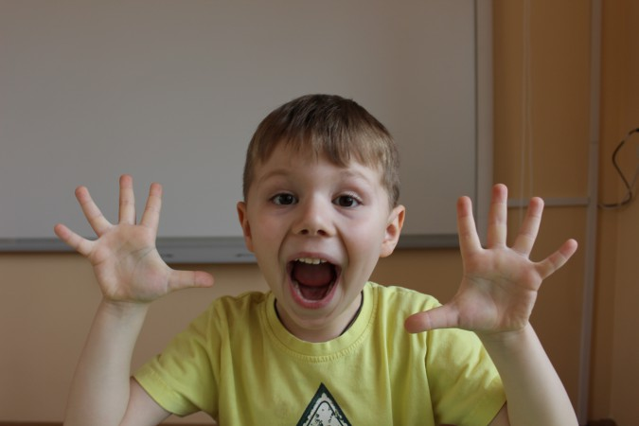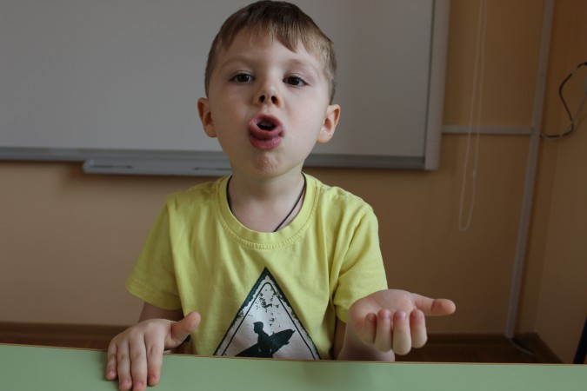
Логопед: Жилкибаева З.Н

